

**Facultad de ciencias aplicadas e informática.**

**Escuela de informática**

**Programación 1**

**Sección 03**

**José Orlando Girón Barrera**

**Sistema ERP.-Documentación.**

* Roberto Carlos Herrera Larios. 25-3233-2017
* Erick Alberto Amaya Cruz. 17-6351-2013
* Amilcar Antonio Henríquez. 25-4719-2017
* Marta Julia Vasquez Campos. 25-5281-2017
* Ricardo Andrés Rivera Montoya. 25-3132-2018
  1. Título del proyecto.

El título que se ha designado al proyecto es: ‘**Sistema ERP enfocado a una venta de repuestos de automóvil**’.

Nuestro grupo asume la responsabilidad de la elaboración de la parte de ‘**documentación’** dentro de dicho proyecto.

* 1. Área de investigación.

Dentro del proyecto se tiene como área de investigación el área de venta de repuestos en El Salvador.

* 1. Autor del proyecto.

Los autores del proyecto son:

* Roberto Carlos Herrera Larios.
* Erick Alberto Amaya Cruz.
* Amilcar Antonio Henríquez.
* Marta Julia Vasquez Campos.
* Ricardo Andrés Rivera Montoya.
  1. Persona o Entidad con la que coordina.

La entidad con la que se coordina es una venta de repuestos de automóviles.

* 1. Fecha de Presentación del Proyecto.

El proyecto tiene como fecha de presentación el día martes 21 de mayo del año 2019.

2. Estructura.

2.1 Planteamiento del problema.

En los procesos de ventas, como lo es la orientación de este trabajo, la documentación se puede considerar la parte medular de lo que involucra las entradas y salidas, los cuales generan movimientos de bienes, de igual forma de los productos que la entidad ofrece.

Muchas veces se tiende a dejar que los procesos fluyan sin mayor requerimiento de documentación de los mismos. Pocas cosas se registran en los procesos de la empresa, datos que parecen ser poco importantes, razón por la cual son pasados por alto, lo cual algunas veces deja pequeños vacíos que pudiesen ser aprovechados para la orientación de ciertos pasos hacia la estrategia en beneficio de la compañía.

Partiendo del planteamiento de que la documentación, además con propósito de registro, también se puede orientar a la mejora de procesos y estrategias de ventas y/o adquisiciones de productos que serán comercializados, mantener un registro de clientes con sus compras y solicitudes para tener una predicción de mercado y venta, con la finalidad de darle una dualidad a este proceso, manteniendo siempre el registro y con la añadidura de la mejora de estrategias para la empresa.

2.1.1 Descripción de la Realidad problemática.

La documentación en los procesos de una empresa juega un papel crucial en el orden y el control de todos los movimientos realizados en ciertos tiempos dados, ayudando así a que la empresa tenga un mejor conocimiento que puede destacar en diferentes beneficios para la empresa.

En este contexto, el módulo tiene la orientación de documentación integral, siendo éste mismo alimentado por los diferentes módulos, para generar salidas útiles, registros de procesos y documentación permanente que le será útil en varias facetas a la empresa.

2.1.2 Definición del problema general y específico.

* General.

Se busca llegar a una solución para la problemática planteada por medio de estrategias concretas y de carácter sistemático, con la intención de incrementar el control y llegar a un resultado deseado del problema.

* Específica.

Se busca contar con un excelente manejo de la documentación de un sistema ERP basado en una venta de repuestos para automóviles que posea un control de los documentos de los clientes, proveedores y socios. Optimizando los diferentes módulos del sistema.

3.0 Anexos y diagramas.

Diagrama de procesos dentro del módulo de documentación.

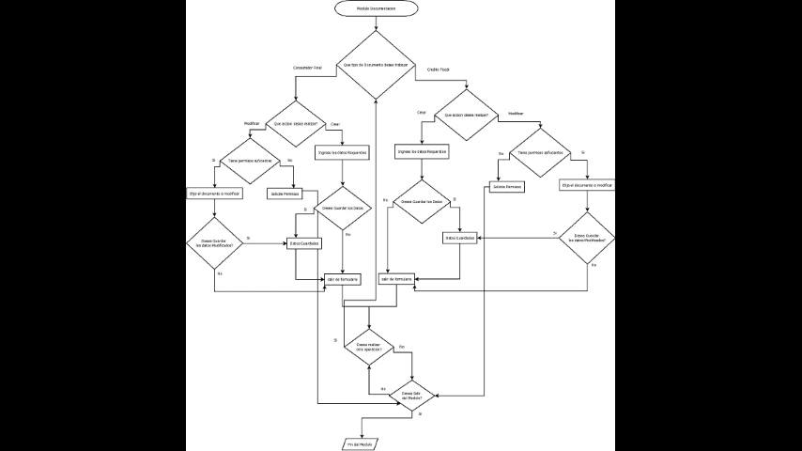

Mockups de los formularios del módulo.

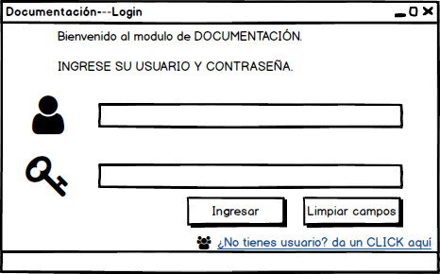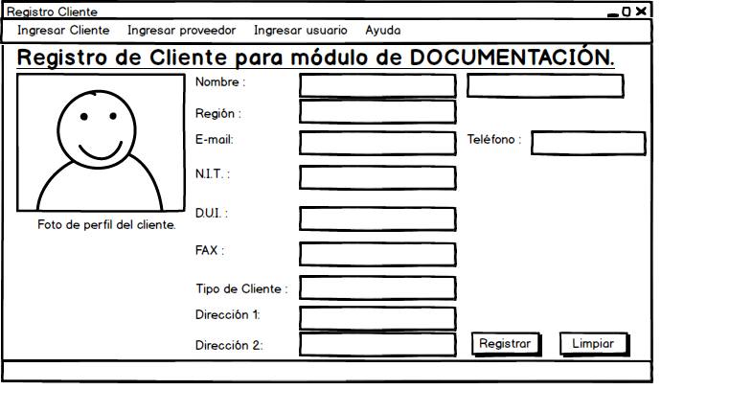

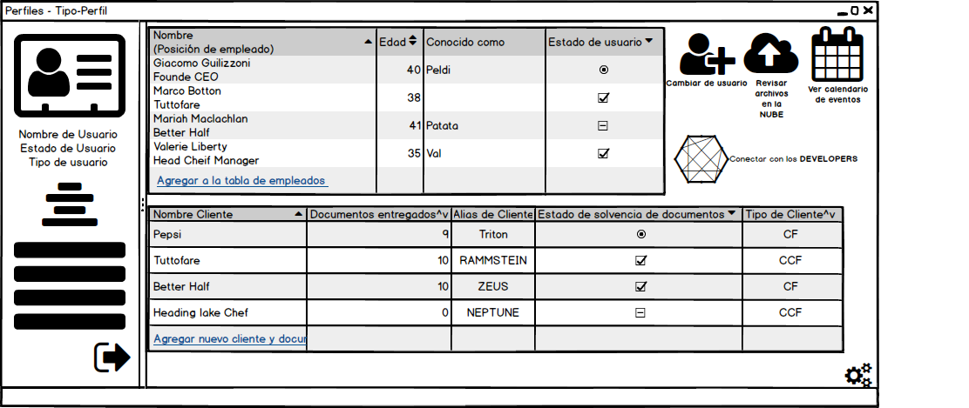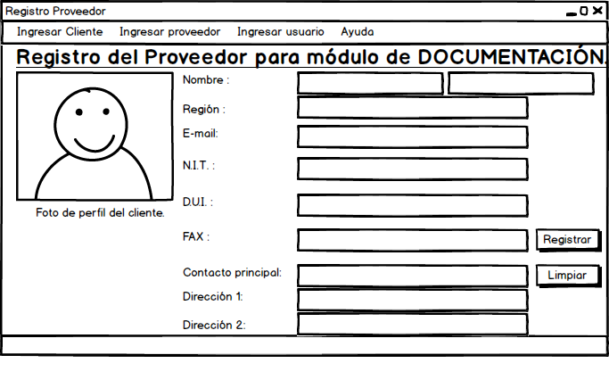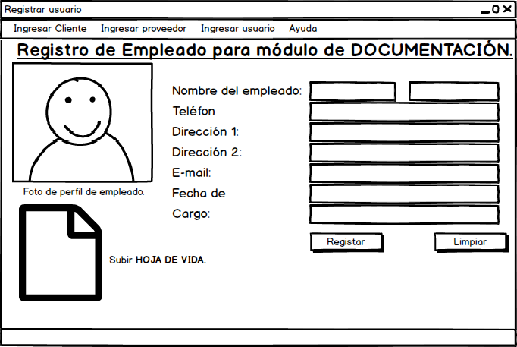

Diagrama Entidad relación de la base de datos.

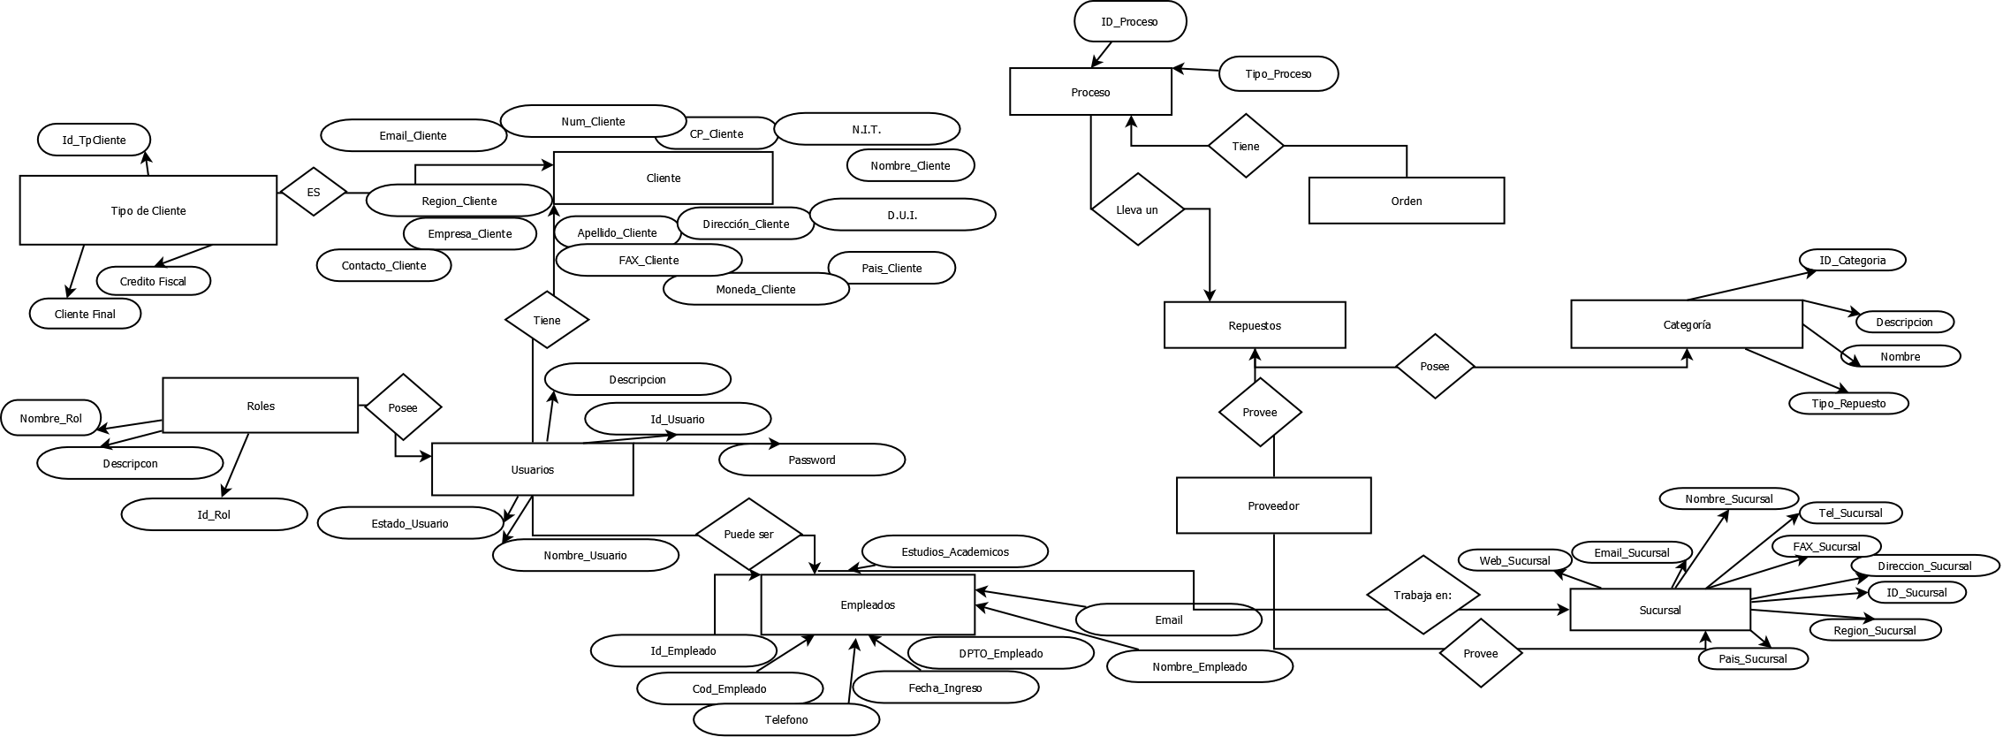

Conexión de la base de datos a c#

private void btnSend_Click(object sender, EventArgs e)

{

SqlConnection cnn;

string server = "localhost";

string database = "test";

string uid = "root";

string password = "";

string connectionString;

connectionString = "SERVER=" + server + ";" + "DATABASE=" + database + ";" + "UID=" + uid + ";" + "PASSWORD=" + password + ";";

MySqlConnection connection = new MySqlConnection(connectionString);

cnn = new SqlConnection(connectionString);

try {

cnn.Open();

MessageBox.Show("Connection Open ! ");

cnn.Close();

}

catch (Exception ex)

{

MessageBox.Show("Can not open connection ! ");

}

}

private void button1_Click(object sender, EventArgs e)

{

this.Close();

}

}

MessageBox.Show("Can not open connection ! ");

}

}